
特点
• 兼容MCS - 51®产品
• •4K字节的系统内可编程（ISP）快闪记忆体
– 耐力：1000写/擦除周期
• 4.0V至5.5V工作电压范围v
• 全静态操作：0 Hz至33 MHz的
• 三个级别的程序存储器锁定
• 128×8位内部RAM
• 32个可编程输入/输出线
• 2个16位定时器/计数器
• 六个中断源
• 全双工异步串行通道
• 低功耗空闲和掉电模式
• 从掉电模式下的中断恢复
• 看门狗计时器
• 双数据指针
• 断电标志
• 快速编程
• 灵活的ISP编程（字节和页模式）
介绍
AT89S 51是一种低功耗，高性能的芯片与一个8位微控制器字节的系统内可编程快闪记忆体。该设备的生产使用公司的高密度非易失性存储器技术和兼容的行业—标准80C 51指令集和引脚。片上闪存允许程序存储器重新编程在系统或常规非易失性存储器编程。结合灵活的8位处理器的系统内可编程闪存上单片AT89S 51，爱特梅尔是一个功能强大的微控制器提供了一个高度灵活和成本效益的解决方案的许多嵌入式控制应用。AT89S 51提供以下特征：一个字节，128个字节32内存，输入/输出线，看门狗定时器，双数据指针，2个16位定时器/计数器，一个 5 向量两级中断结构,一个全双工串行通信口,片内振荡器及时钟电路。此外，AT89S 51设计与静态的逻辑操作下降到零频率和支持软件可选的节电模式。空闲模式下停止中央处理器，同时允许存储器，定时器/计数器，串行端口，和中断系统继续工作。在掉电模式节省内存的内容，但振荡器停止工作并禁止其它所有部件工作直到下一个硬件复位。

8位
微控制器4K字节
的系统内可编程
快闪记忆体
AT89S51
Rev. 2487A–10/01
1
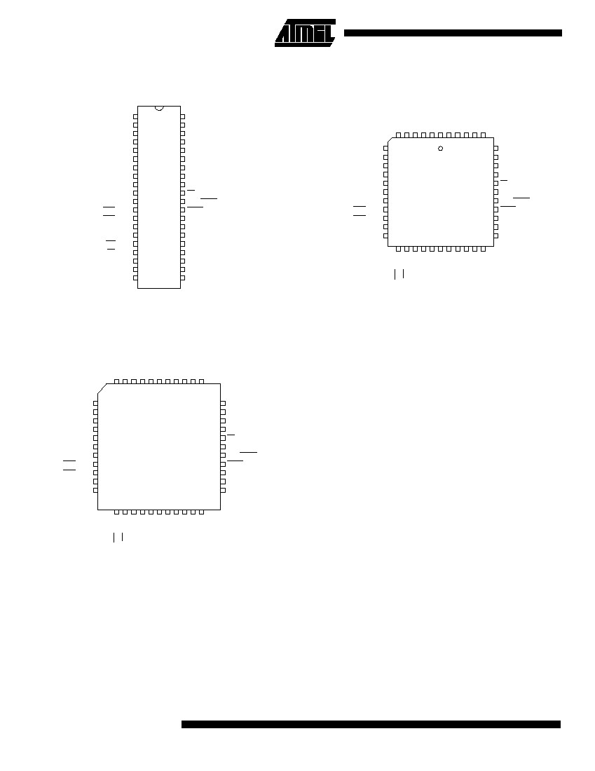
Pin Configurations
PDIP
P1.0
P1.1
P1.2
P1.3
P1.4
(MOSI) P1.5
(MISO) P1.6
(SCK) P1.7
RST
(RXD) P3.0
(TXD) P3.1
(INT0) P3.2
(INT1) P3.3
(T0) P3.4
(T1) P3.5
(WR) P3.6
(RD) P3.7
XTAL2
XTAL1
GND
1
2
3
4
5
6
7
8
9
10
11
12
13
14
15
16
17
18
19
20
40
39
38
37
36
35
34
33
32
31
30
29
28
27
26
25
24
23
22
21
VCC
P0.0 (AD0)
P0.1 (AD1)
P0.2 (AD2)
P0.3 (AD3)
P0.4 (AD4)
P0.5 (AD5)
P0.6 (AD6)
P0.7 (AD7)
EA/VPP
ALE/PROG
PSEN
P2.7 (A15)
P2.6 (A14)
P2.5 (A13)
P2.4 (A12)
P2.3 (A11)
P2.2 (A10)
P2.1 (A9)
P2.0 (A8)
PLCC
P1.4P1.3P1.2P1.1P1.0NCVCCP0.0 (AD0)P0.1 (AD1)P0.2 (AD2)P0.3 (AD3)
TQFP
P1.4P1.3P1.2P1.1P1.0NCVCCP0.0 (AD0)P0.1 (AD1)P0.2 (AD2)P0.3 (AD3)
4443424140393837363534
(MOSI) P1.5
(MISO) P1.6
(SCK) P1.7
RST
(RXD) P3.0
NC
(TXD) P3.1
(INT0) P3.2
(INT1) P3.3
(T0) P3.4
(T1) P3.5
1
2
3
4
5
6
7
8
9
10
11
1213141516171819202122
33
32
31
30
29
28
27
26
25
24
23
P0.4 (AD4)
P0.5 (AD5)
P0.6 (AD6)
P0.7 (AD7)
EA/VPP
NC
ALE/PROG
PSEN
P2.7 (A15)
P2.6 (A14)
P2.5 (A13)
2
AT89S51
2487A–10/01
(WR) P3.6(RD) P3.7XTAL2XTAL1GNDGND(A8) P2.0(A9) P2.1(A10) P2.2(A11) P2.3(A12) P2.4
(WR) P3.6(RD) P3.7XTAL2XTAL1GNDNC(A8) P2.0(A9) P2.1(A10) P2.2(A11) P2.3(A12) P2.4
1819202122232425262728
(MOSI) P1.5
(MISO) P1.6
(SCK) P1.7
RST
(RXD) P3.0
NC
(TXD) P3.1
(INT0) P3.2
(INT1) P3.3
(T0) P3.4
(T1) P3.5
7
8
9
10
11
12
13
14
15
16
17
6543214443424140
39
38
37
36
35
34
33
32
31
30
29
P0.4 (AD4)
P0.5 (AD5)
P0.6 (AD6)
P0.7 (AD7)
EA/VPP
NC
ALE/PROG
PSEN
P2.7 (A15)
P2.6 (A14)
P2.5 (A13)
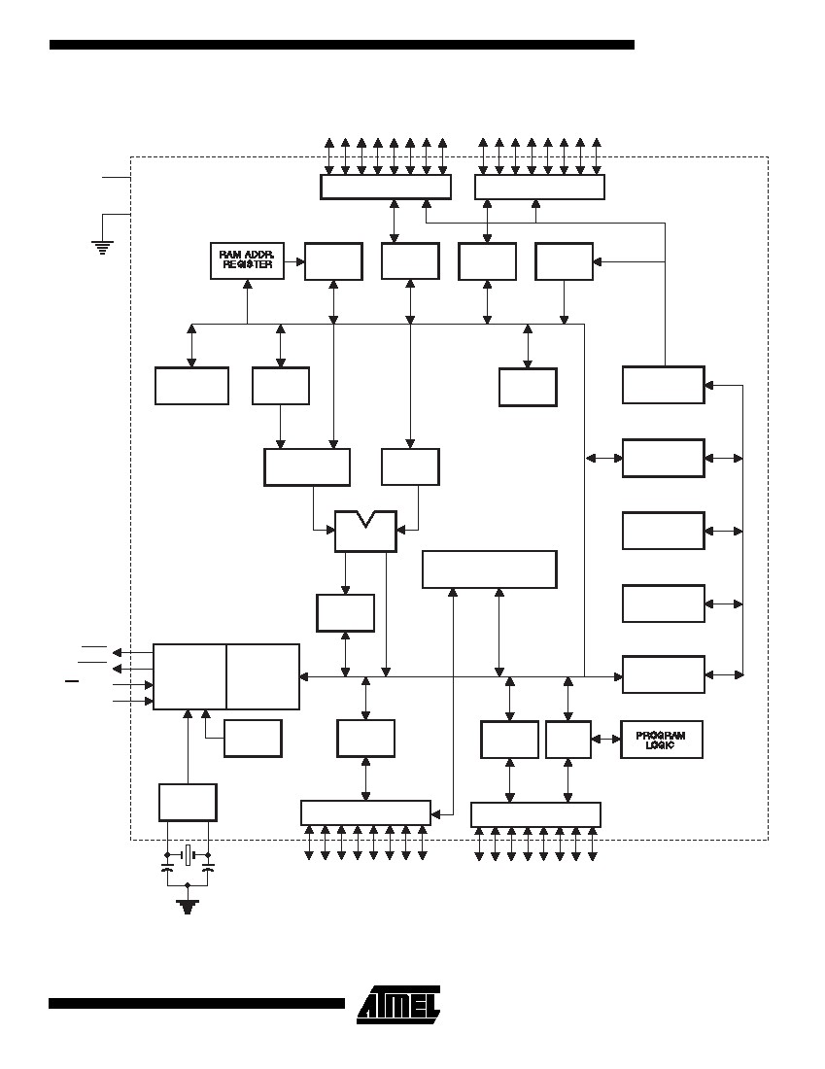
AT89S51
Block Diagram
P0.0 - P0.7
P2.0 - P2.7
VCC
PORT 0 DRIVERS
GND
PORT 2 DRIVERS
RAM ADDR.
REGISTER
RAM
PORT 0
LATCH
PORT 2
LATCH
FLASH
B
REGISTER
ACC
STACK
POINTER
PROGRAM
ADDRESS
REGISTER
BUFFER
TMP2
TMP1
ALU
INTERRUPT, SERIAL PORT,
AND TIMER BLOCKS
PC
INCREMENTER
PSW
PROGRAM
COUNTER
PSEN
ALE/PROG
EA / VPP
RST
WATCH
DOG
PORT 3
LATCH
TIMING
AND
CONTROL
INSTRUCTION
REGISTER
DUAL DPTR
PORT 1
LATCH
ISP
PORT
PROGRAM
LOGIC
OSC
PORT 3 DRIVERS
PORT 1 DRIVERS
P3.0 - P3.7
P1.0 - P1.7
3
2487A–10/01
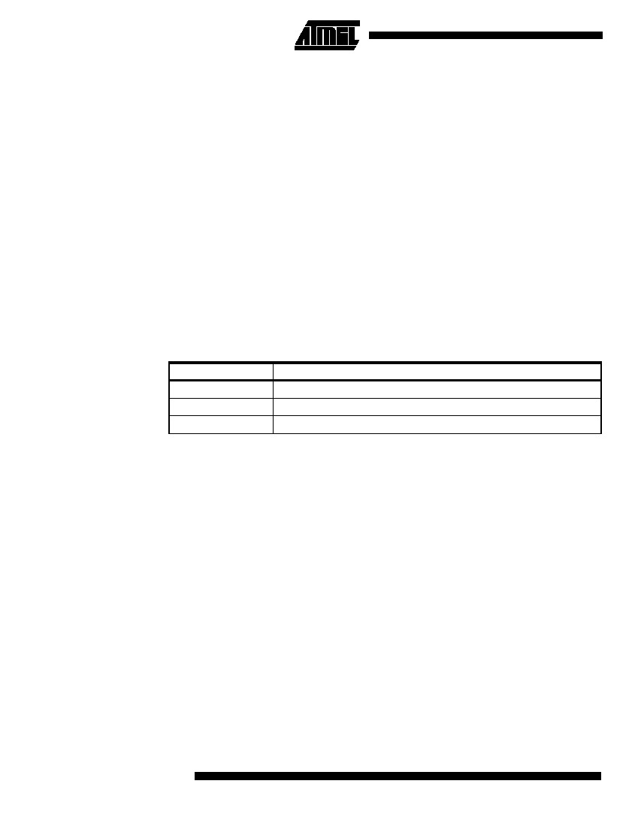
引脚功能说明
VCC
GND
Port 0
电源电压.
接地.
.端口0是一个8位漏极开路双向输入/输出端口。作为一个输出端口，每个引脚可以吸收八晶体管输入。当1秒写入端口0引脚，该引脚可作为高阻抗输入。端口0是一个8位漏极开路双向输入/输出端口。作为一个输出端口，每个引脚可以吸收八晶体管输入。当1秒写入端口0引脚，该引脚可作为高阻抗输入。端口0也可以配置为复低阶地址/数据总线访问外部程序和数据存储器。在这种模式下，P具有内部上拉。端口0也收到代码字节的闪存编程和输出代码字节在程序验证。外部上拉电路需要在程序验证。
Port 1
端口1是一个8位双向输入/输出端口的内部上拉。1端口输出缓冲器可汇/源四晶体管的输入。当1秒写入端口1引脚，他们是拉高了内部上拉电路，可作为投入使用。作为输入，端口1引脚，外部被拉低时将电流源（HL）因为内部上拉电路。
1端口接收低位地址字节的闪存编程和验证。
端口引脚
P1.5
P1.6
P1.7
其他功能
MOSI (用于在ISP编程)
MISO (用于在ISP编程)
SCK (用于在ISP编程)
Port 2
端口2是一个带有内部上拉电阻的8位双向输入/输出端口。2端口的输出缓冲级可驱动(吸收或输出电流)4个TTL逻辑门电路输入。当1秒写入端口2引脚，他们是拉高了内部上拉电路，可作为投入使用。作为输入，端口2引脚，外部被拉低时将电流源（HL）因为内部上拉电路。
2端口发出的高位地址字节在获取外部程序存储器和在访问外部数据存储器，使用16位地址（MOVX@DPTR指令）。在这应用程序，端口2，使用强大的内部上拉时发射1秒。访问期间，外部数据存储器使用8位地址（MOVX @ RI)，2端口发出内容的二萃取—特殊功能寄存器。
2端口接收高位地址位和一些控制信号在闪光—设计与验证。

Port 3
端口3是一组带有内部上拉电阻的8位双向输入/输出端口。3端口输出缓冲器可汇/源四个晶体管的输入。当1秒写入端口3引脚，他们是拉高了内部上拉电路，可作为投入使用。作为输入，端口3引脚，外部被拉低时将电流源（HL）由于上拉。
3端口接收一些控制信号的闪存编程和验证。
端口3也用于各种特殊功能的单片机，所显示的下表。
4
AT89S51
2487A–10/01
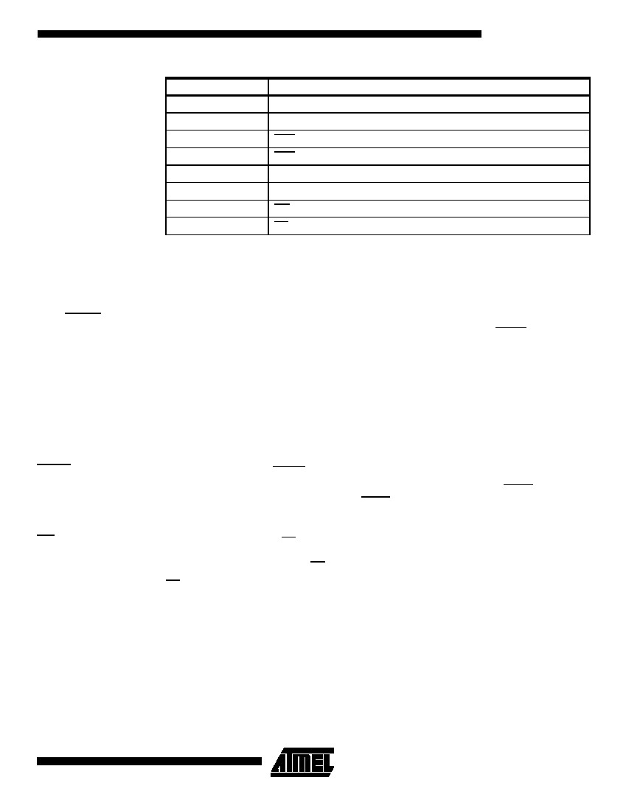
AT89S51
端口引脚
P3.0
P3.1
P3.2
P3.3
P3.4
P3.5
P3.6
P3.7
其他功能
RXD（串行输入口）
TXD（串行输出口）
INT0（外中断0）
INT1 (外中断1)
T0（定时／计数器0外部输入）
T1（定时／计数器1外部输入）
WR（外部数据存储器写选通）
RD（外部数据存储器读选通）
RST
复位输入。就这一高脚为2个机器周期而振荡器运行重置装置。该引脚驱动器
高98振荡器的时期后，看门狗超时。DIS-RTO位在SFR AUXR（地址8eh）
可以用来禁用此功能。在默认状态位disrto，复位高出功能启用。.
当访问外部程序存储器或数据存储器时，地址锁存使（ALE）输出脉冲用于锁存地址的低8位字节。
即使不访问外部存储器，ALE 仍以时钟振荡频率的l／6 输出固定的正脉冲信号，因此它可对外输出时钟或用于定时目的。要注意的是：每当访问外部数据存储器时将跳过一个ALE脉冲。对Flash存储器编程期间，该引脚还用于输入编程脉冲（PROG）。
如果需要，可通过对特殊功能寄存器（SFR）区中的8EH单元的DO 位置位，可禁止ALE 操作。设置该位置位后，只有一条MOVX和MOVC指令ALE才会被激活。此外，该引脚会被微弱拉高，单片机执行外部程序时，应设置ALE无效
ALE/PROG
PSEN
P程序储存允许（PSEN）输出是外部程序存储器的读选通信号。
当AT89C51 由外部程序存储器取指令（或数据）时，每个机器周期两次PSEN有效，即输出两个脉冲。
在此期间，当访问外部数据存储器，这两次有效的PSEN信号不出现。
.
EA/VPP
外部访问启用。EA必须接地为使设备获取代码从外部程序存储器位置0000H开始，到 FFFFH寄存器。然而，需注意的是：如果加密位LB1被编程，复位时内部会锁存EA端状态。
EA端为高电平（接VCC端），CPU则执行内部程序存储器中的指令
Flash存储器编程时，该引脚加上+12V的编程允许电源Vpp，当然这必须是该器件是使用12V编程
电压Vpp。
.
XTAL1
XTAL2
振荡器反相放大器的及内部时钟发生器的输入端。.
振荡器反相放大器的输出端。
5
2487A–10/01
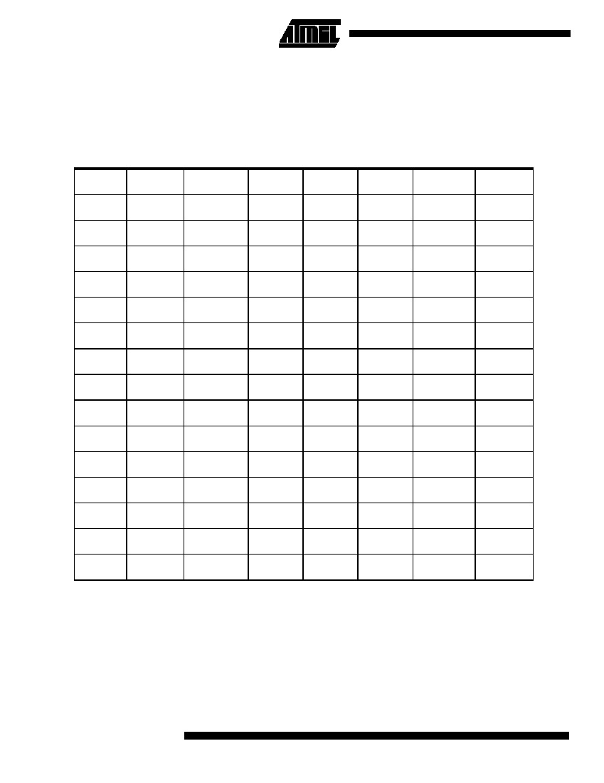Special Function
Registers
特殊的功能的寄存器

特殊功能寄存器(SFR)的于片内的空间分布如表 1 所示。
.
请注意，这些地址并没有全部占用,没有占用的地址亦不可使用,读这些地
址将得到一个随意的数值.而写这些地址单元将不能得到预期的结果.。
Table 1. AT89S51特殊功能寄存器分布图及复位值
0F8H
0F0H
0E8H
0E0H
0D8H
0D0H
0C8H
0C0H
0B8H
0B0H
0A8H
0A0H
98H
90H
88H
80H
IP
XX000000
P3
11111111
IE
0X000000
P2
11111111
SCON
00000000
P1
11111111
TCON
00000000
P0
11111111
TMOD
00000000
SP
00000111
TL0
00000000
DP0L
00000000
TL1
00000000
DP0H
00000000
TH0
00000000
DP1L
00000000
TH1
00000000
DP1H
00000000
AUXR
XXX00XX0
PCON
0XXX0000
SBUF
XXXXXXXX
AUXR1
XXXXXXX0
WDTRST
XXXXXXXX
PSW
00000000
ACC
00000000
B
00000000
0FFH
0F7H
0EFH
0E7H
0DFH
0D7H
0CFH
0C7H
0BFH
0B7H
0AFH
0A7H
9FH
97H
8FH
87H
6
AT89S51
2487A–10/01
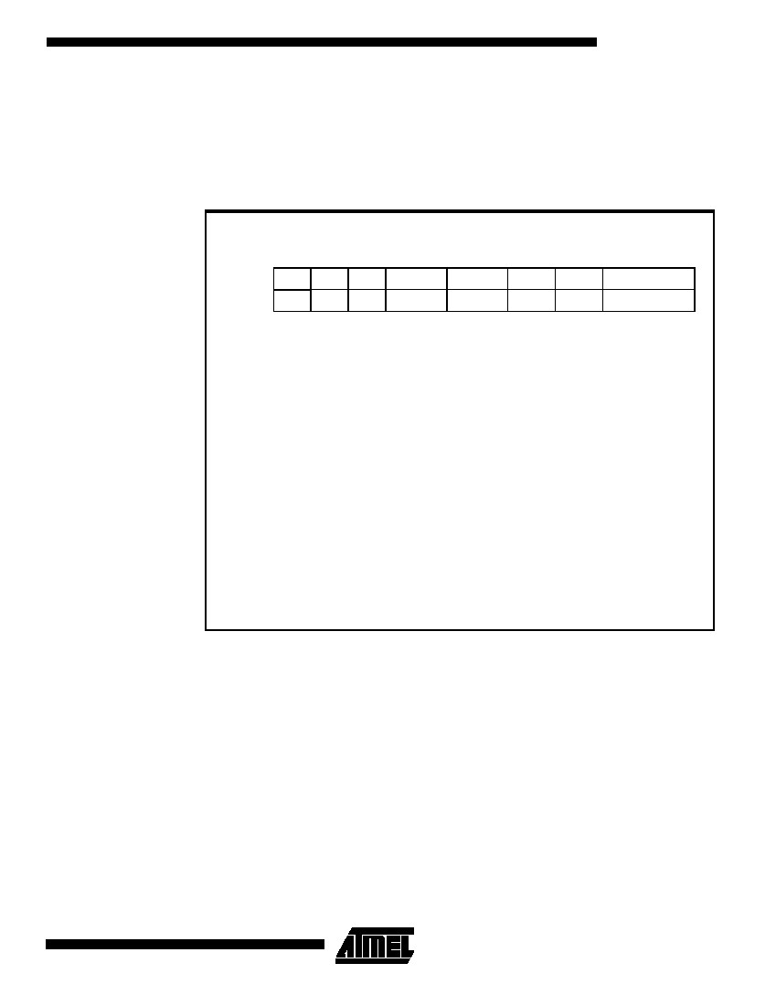AT89S51
用户软件不要软件访问这些未定义的单元,这些单元
是留作以后产品扩展用途的,复位后这些新的位将为 0.。
中断寄存器: 各中断允许控制位于 IE 寄存器,
5 个中断源的中断优先级控制位于 IP 寄存器.。
Table 2. AUXR: 辅助寄存器
Not Bit
Addressable
–
Bit
7
–
6
–
5
WDIDLE
4
DISRTO
3
–
2
–
1
DISALE
0
Address = 8EH
Reset Value = XXX00XX0B
–
DISALE
保留为将来扩展
禁用/启用ALE
禁用/启用
经营模式
0
1
ALE是以恒定速度1 / 6的振荡频率
ALE是积极只在一个MOVX或MOVC指令
DISRTO
禁用/启用重置了
DISRTO
0
1
复位引脚驱动高后，定时器超时
复位引脚输入
WDIDLE
WDIDLE
0
1
禁用/启用定时器在空闲模式
定时器继续计数在空闲模式
定时器停止计数在空闲模式
双数据指针寄存器：方便访问内部和外部数据存储器，
提供了两个 16 位数据指针寄存器:DP0 位于 SFR(特殊功能寄存器)区块
中的地址82H,83H和DP1位于地址 84H,85H,当 SFR 中的位 DPS=0 选择
DP0,而 DPS=1 则选择 DP1.用户应在访问相应的数据指针寄存器前初始
化 DPS 位.。
7
2487A–10/01
电源空闲标志: 电源空闲标志(POF)在特殊功能寄存器SFR中
PCON 的第4位(PCON.4) ,电源打开时 POF 置"1",它可由软件
设置睡眠状态并不为复位所影响。
Table 3. AUXR1: 辅助寄存器1
AUXR1
Address = A2H
Reset Value = XXXXXXX0B
Not Bit
Addressable
–
Bit
7
–
6
–
5
–
4
–
3
–
2
–
1
DPS
0
–
DPS
保留为将来扩展
数据指针寄存器选择t
DPS
0
1
数据指针寄存器选择 DP0L, DP0H
数据指针寄存器选择DP1L, DP1H
存储结构
程序存储器
MCS - 51器件有一个独立的地址空间的程序和数据存储器。到了
每个字节的外部程序和数据存储器可以解决。
MCS - 51器件有一个独立的地址空间的程序和数据存储器。
到了每个字节的外部程序和数据存储器可以解决。
如果EA引脚连接到接地，所有程序读取指示外部存储。
基于AT89S51，如果是连接到电源电压，通过程序读取地址0000H到FFFH是针对内存和读取地址操作是通过0000H到 FFFFH针对外部记忆体。

数据存储器
AT89S 51实现了128个字节的片上存储器。128字节都可以通过直接
和间接寻址方式。堆栈操作的例子是间接寻址，所以
128字节的数据可作为堆栈空间。
WDT 是为了解决 CPU 程序运行时可能进入混乱或死循环而设置, 它由一个
14bit 计数器和看门狗复位 SFR (WDTRST) 构成.外部复位时,WDT 默认为关
闭状态,要打开 WDT,用户必须按顺序将 01EH 和 0E1H 写到 WDTRST 寄存
器(SFR 地址为 0A6H) ,当启动了 WDT,它会随晶体振荡器在每个机器周期计
数,除硬件复位或 WDT 溢出复位外没有其它方法 关闭 WDT,当 WDT 溢出
,将使 RST 引脚输出高电平的复位脉
使定时器，需按次序写 01EH 和 0E1H 到 WDTRST 寄存器(SFR 的地址为 0A6H) ,当 WDT 打开后,需在一定的时候 01EH 和 0E1H 到 WDTRST 寄存器以避免 WDT 计数溢出.14 位 WDT 计数器计数达到 16383(3FFFH) ,WDT 将溢出并 使器件复位.WDT 打开时,它会随晶体振荡器在每个机器周期计数,这意味着用户必须在小于每个 16383 机器周期内复 位 WDT,也即写 01EH 和 0E1H 到 WDTRST 寄存器,WDTRST 为只写寄存器.WDT 计数器既不可读也不可写,当 WDT 溢出时,通常将使 RST 引脚输出高电平的复位脉冲.复位脉冲持续时间为 98×Tosc,而 Tosc=1/Fosc(晶体振荡频率) . 为使 WDT 工作最优化,必须在合适的程序代码时间段周期地复位 WDT 防止 WDT 溢出，
2487A–10/01
定时器
（一次性
启用重置了)
使用定时器
8
AT89S51

AT89S51
掉电和空闲状态
定时器l
掉电时期,晶体振荡停止,WDT 也停止.掉电模式下,用户不能再复位 WDT.有两种
方法可退出掉电模式:硬件复 位或通过激活外部中断.当硬件复位退出掉电模式时
,处理 WDT 可象通常的上电复位一样.当由中断退出掉电模式则有 所不同,中断低
电平状态持续到晶体振荡稳定,当中断电平变为高即响应中断服务.为防止中断误复
位,当器件复位,中 断引脚持续为低时,WDT 并未开始计数,直到中断引脚被拉高为
止.这为在掉电模式下的中断执行中断服务程序而设置。
为保证 WDT 在退出掉电模式时极端情况下不溢出,最好在进入
掉电模式前复位 WDT。
在进入空闲模式前,WDT 打开时,WDT 是否继续计数由 SFR 中的
AUXR 的 WDIDLE 位决定,在 IDLE 期间(位 WDIDLE=0) 默认状
态是继续计数. 为防止 AT89S51 从空闲模式中复位, 用户应周期性地
设置定时器, 重新进入空闲模式。
当位 WDIDLE 被置位,在空闲模式中 WDT 将停止计数,直到从空闲
(IDLE)模式中退出重新开始计数。
UART
通用异步通信口
AT89S51 的 UART 操作与 AT89C51 一样,有关更详细的资料请参考ATMEL
公司的网站(www.atmel.com) ,从主页选择"Products"-"8051-Architecture Flash
Microcontroller"-"Product Overview".
AT89S51的定时器0和定时器1操作与 AT89C51一样, 有关更详细的资料请参考
ATMEL 公 司 的 网 站 ,从主页选择"Products"-"8051-Architecture Flash
Microcontroller"-"Product Overview" . (www.atmel.com)
AT89S51 共有 5 个中断向量:2 个外中断(INT0 和 INT1) 个定时中断(Timer0和Timer1)
和一个串行中断.这些 ,2 中断如图 1.
这些中断源各自的禁止和使能位参见特殊功能寄存器的 IE.IE 也包含总中断控制位 EA,
EA 清 0,将关闭所有中断
值得注意的是表 4 中的 IE.6 和 IE.5 没有定义,用户不要访问这些位,它是保留为以后的
AT89 产品作扩展用途..
定时器0和定时器 1 的中断标志 TF0 和 TF1,它是定时器溢出时的 S5P2 时序周期被置位,
该标志保留至下个时序周期
Timer 0 and 1
定时器0和
定时器1
Interrupts
9
2487A–10/01
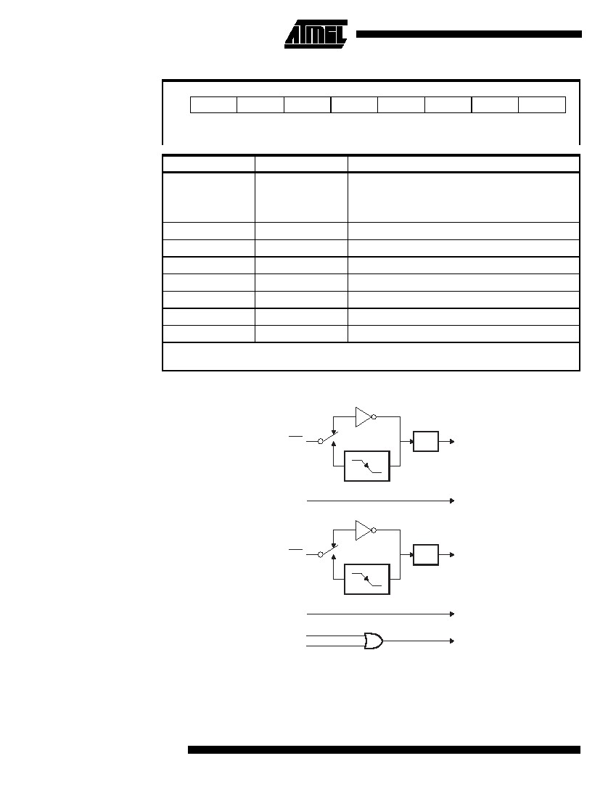
.
Table 4. 中断控制寄存器
(MSB)
EA
–
–
ES
ET1
(LSB)
EX1
ET0
EX0
Enable Bit = 1 enables the interrupt.
Enable Bit = 0 disables the interrupt.
Symbol
EA
Position
IE.7
Function
Disables all interrupts. If EA = 0, no interrupt is
acknowledged. If EA = 1, each interrupt source is
individually enabled or disabled by setting or clearing
its enable bit.
Reserved
Reserved
Serial Port interrupt enable bit
Timer 1 interrupt enable bit
External interrupt 1 enable bit
Timer 0 interrupt enable bit
External interrupt 0 enable bit
–
–
ES
ET1
EX1
ET0
EX0
IE.6
IE.5
IE.4
IE.3
IE.2
IE.1
IE.0
User software should never write 1s to reserved bits, because they may be used in future AT89
products.
Figure 1. 中断源方框图
0
INT0
1
IE0
TF0
0
INT1
1
IE1
TF1
TI
RI
10
AT89S51
2487A–10/01
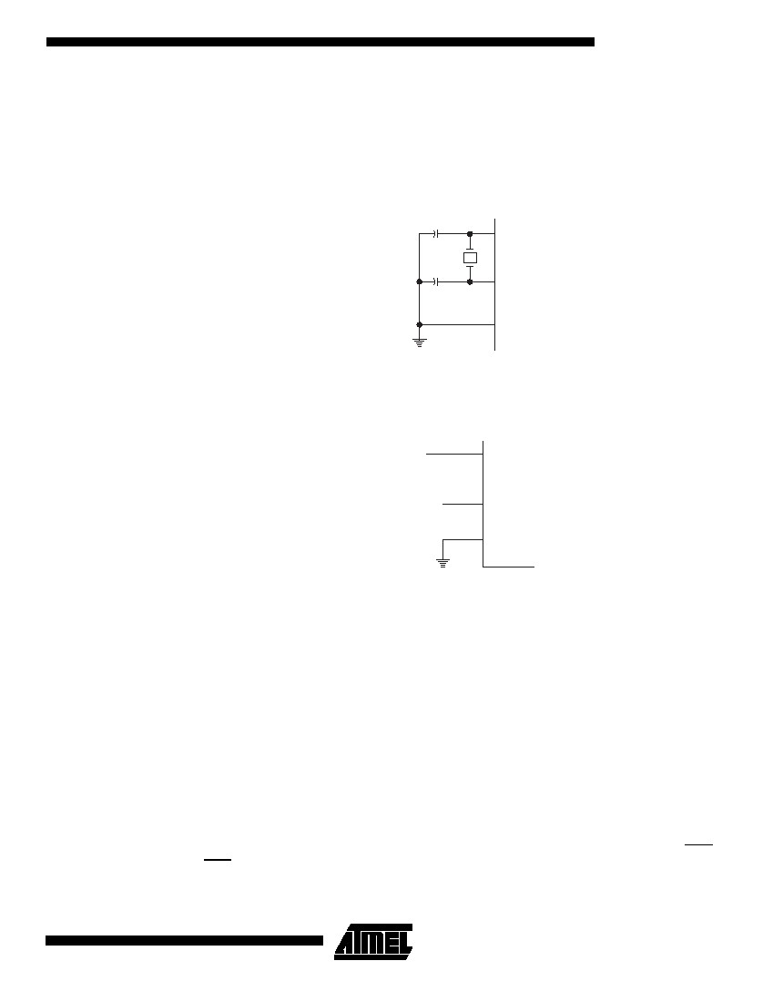
AT89S51
Oscillator
Characteristics
振荡器连接
xtal1和xtal2是输入和输出，分别，一个反相放大器，可以
配置为使用一个片上振荡器，如图2所示。一个石英晶体或
陶瓷谐振器可用于。驱动装置从外部时钟源，xtal2
应悬空而xtal1驱动，如图3所示。有没有需要—
方法对占空比的外部时钟信号，从输入的内部时钟
电路是通过一个分频2触发器，但最低和最高电压高和低
时间规则必须遵守。
.
Figure 2. 振荡器连接
C2
XTAL2
C1
XTAL1
GND
Note:
C1, C2 = 30 pF  10 pF for Crystals = 40 pF  10 pF for Ceramic Resonators
Figure 3. 外部时钟驱动电路
NC
XTAL2
EXTERNAL
OSCILLATOR
SIGNAL
XTAL1
GND
Idle Mode
空闲模式
在空闲模式状态, CPU 保持睡眠状态而所有片内的外设仍保持激活状态,
这种方式由软件产生. 此时, 片内 RAM 和所有特殊功能寄存器的内容保持
不变.空闲模式可由任何允许的中断请求或硬件复位终止.
需要注意的是,当由硬件复位来终止空闲工作模式时,CPU 通常是从激活空闲模式那条
指令的下一条指令开始继续 执行程序的,要完成内部复位操作,硬件复位脉冲要保持两
个机器周期(24 个时钟周期)有效,在这种情况下,内部禁止 CPU 访问片内 RAM,而允许
访问其它端口.为了避免在复位结束时可能对端口产生意外写入,激活空闲模式的那条指
令后一条指令不应是一条对端口或外部存储器的写入指令.
Power-down
Mode
掉电模式
在掉电模式下,振荡器停止工作,进入掉电模式的指令是最后一条被执行的指令,片内
RAM 和特殊功能寄存器的内 容在终止掉电模式前被冻结. 退出掉电模式的方法
是硬件复位或由处于使能状态的外中断 INT0 和 INT1 激活. 复位后将重 新定义
全部特殊功能寄存器但不改变 RAM 中的内容,在 Vcc 恢复到正常工作电平前,复位
应无效,且必须保持一定时间 以使振荡器重启动并稳定工作.

11
2487A–10/01
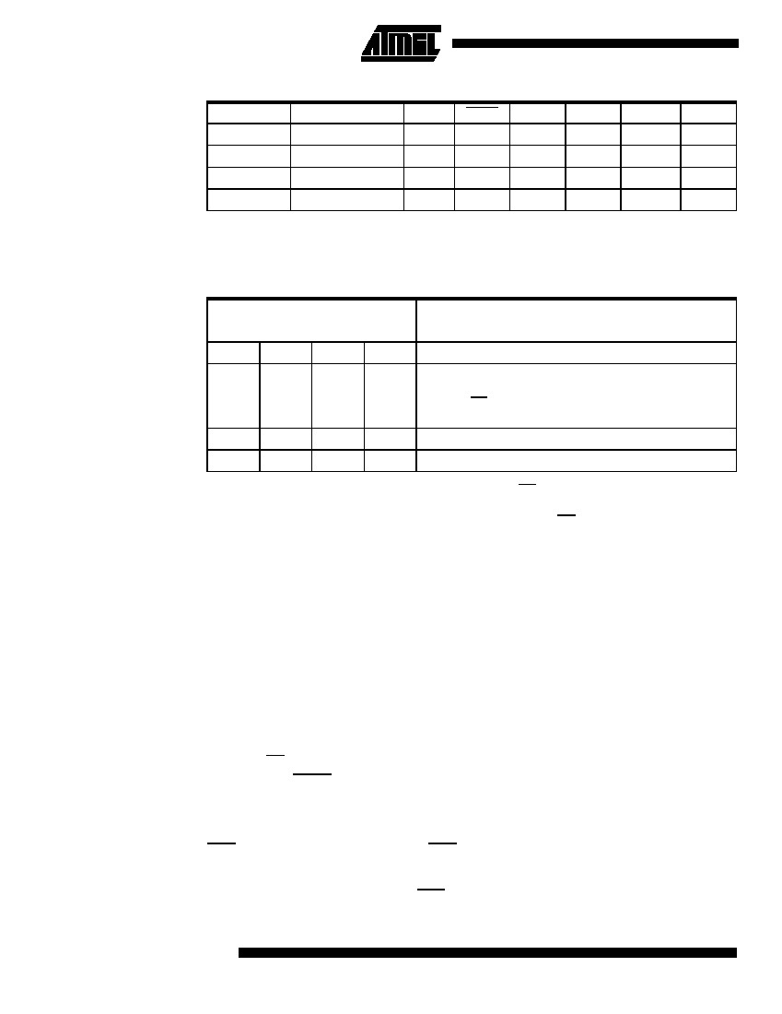
Table 5. 空闲和掉电期间外部引脚状态模式
模式
空闲
空闲
掉电
掉电
程序存储区
内部
外部
内部
外部
ALE
1
1
0
0
PSEN
1
1
0
0
PORT0
数据
浮空
数据
浮空
PORT1
数据
数据
数据
数据
PORT2
数据
地址
数据
数据
PORT3
数据
数据
数据
数据
Program
Memory Lock
Bits
程序存储器的加密
AT89S51 可使用对芯片上的 3 个加密位 LB1,LB2,LB3 进行编
程(P)或不编程(U)来得到如下表所示的功能
Table 6. 加密位保护功能表
程序加密位
LB1
1
2
U
P
LB2
U
U
LB3
U
U
保护类型
没有程序保护功能
禁止从外部程序存储器中执行MOVC 2 P U U 指令
读取内部程序存储器的内容,此外 复位时 EA 被锁止
,禁止再编程
除上表功能,还禁止程序校验
除以上功能外,同时禁止外部执行
3
4
P
P
P
P
U
P
当加密位 LB1 被编程时,在复位期间,EA 端的逻辑电平被采样并锁存,如果单
片机上电后一直没有复位,则锁存起 的初始值是一个随机数,且这个随机数会一
直保存到真正复位为止.为使单片机能正常工作,被锁存的 EA 电平值必须与 该
引脚当前的逻辑电平一致.此外加密位只能通过整片擦除的方法清除.
Programming
the Flash –
Parallel Mode
Flash闪速存储器
的并行编程
AT89s51 单片机内部有 4k 字节的可快速编程的 Flash 存储阵列.编程方法可通过传统
的EPROM编程器使用高电压 (+12V)和协调的控制信号进行编程.
AT89S51 的代码是逐一字节进行编程的.
编程方法: 编程前,须按编程模式表和图 13,图 14 所示设置好地址,数据及控制信
,AT89S51 编程方法如下:
1.在地址线上加上要编程单元的地址信号.
2.在数据线上加上要写入的数据字节.
3.激活相应的控制信号.
4..将 EA/Vpp 端加上+12V 编程电压..
5.每对 Flash 存储阵列写入一个字节或每写入一个程序加密位,加上一个 ALE/PROG
编程脉冲.每个字节写入周期 是自身定时的,大多数约为 50us.改变编程单元的地址
和写入的数据,重复 1-5 步骤,直到全部文件编程结束.
数据查询: AT89S5l 单片机用数据查询方式来检测一个写周期是否结束,在一个
写周期中,如需读取最后写入的那个字节,则读 出的数据的最高位(P0.7)是原来
写入字节最高位的反码.写周期完成后,有效的数据就会出现在所有输出端上,此
时, 可进入下一个字节的写周期,写周期开始后,可在任意时刻进行数据查询.
12
AT89S51
2487A–10/01

AT89S51
Ready/Busy:字节编程的进度可通过"RDY/BSY"输出信号监测,编程期间,ALE
变为高电平"H"后 P3.0 端 电平被拉低,表示正在编程状态(忙状态) .编程完
成后,P3.0 变为高电平表示准备就绪状态.
程序校验:如果加密位 LB1,LB2 没有进行编程,则代码数据可通过地址和数据
线读回原编写的数据,各加密位也 可通过直接回读进行校验.

读片内签名字节:AT89S51 单片机内有 3 个签名字节,地址为 000H,100H 和 200H.用于声明该器件的厂商和型 号等信息,读签名字节的过程和正常校验相仿,只需将 P3.6 和 P3.7 保持低电平,返回值意义如下:
(000H)=1EH 声明产品由 ATMEL 公司制造.
(100H)=51H 声明为 AT89S51 单片机.
(200H)=06H

芯片擦除:在并行编程模式,利用控制信号的正确组合并保持 ALE/PROG
引脚 200ns-500ns 的低电平脉冲宽度即 可完成擦除操作.

在串行编程模式,芯片擦除操作是利用擦除指令进行.在这种方式,擦除周期
是自身定时的,大约为 500ms.

擦除期间,用串行方式读任何地址数据,返回值均为 00H.
Programming
the Flash –Serial
Mode
Flash 闪速存储器
的串行编程
将 RST 接至 Vcc,程序代码存储阵列可通过串行 ISP 接口进行编程,
串行接口包含 SCK 线,MOSI(输入)和 MISO (输出)线.将 RST 拉高后
,在其它操作前必须发出编程使能指令,编程前需将芯片擦除.

芯片擦除则将存储代码阵列全写为 FFH.

外部系统时钟信号需接至 XTAL1 端或在 XTALl 和 XTAL2 接
上晶体振荡器.最高的串行时钟(SCK)不超过 l/16 晶 体时钟,当晶体为
33MHz 时,最大 SCK 频率为 2MHz..
Serial
Programming
Algorithm
Flash 闪速存储器的串行编程方法
对 AT89S5l 的串行编程次序推荐使用以下方法:
1.上电次序:将电源加在 Vcc 和 GND 引脚,RST 置为"H" ,如果 XTAL 和 XTAL2 接上晶体或者在 XTAL1 接上 3 -33MHz 的时钟频率,等候 10ms.
2.将编程使能指令发送到 MOSI(Pinl.5) ,编程时钟接至 SCK(Pinl.7) ,此频率需小于晶体时钟频率的 l/16.
3.代码阵列的编程可选字节模式或页模式.写周期是自身定时的,一般不大于 0.5ms(5V 电压时) .
4.任意代码单元均可 MISO(Pinl.6)和读指令选择相应的地址回读数据进行校验.
5.编程结束应将 RST 置为"L"以结束操作.
6.断电次序:如果需要的话按这个方法断电,假如没有使用晶体,将 XATL 置为低,RST 置低,关断 Vcc.
13
2487A–10/01

数据校验: 数据校验也可在串行模式下进行,在这个模式,在一
个写周期中,通过输出引脚 MISO 串行回读一个字节数据的最
高位将为最后写入字节的反码.
Serial Programming Instruction Set
串行编程指令设置
串行编程指令设置为一个 4 字节协议,参见表18..
Programming Interface –Parallel Mode
并行编程接口
采用控制信号的正确组合可对 Flash 闪速存储阵列中的每一代码字节进
行写入和存储器的整片擦除,写操作周期是自身定时的,初始化后它将自动
定时到操作完成..
更多的有关 ATMEL 系列单片机的编程技术请联系相应的编程器供应商以获
取最新的软件版本.
Table 7. Flash编程模式
ALE/
Mode
写代码数据
读代码数据
读加密1
读加密2
读加密3
读加密
1, 2, 3
芯片擦除
读ATMEL ID
读器件 ID
读器件 ID
VCC
5V
5V
5V
5V
5V
RST
H
H
H
H
H
PSEN
L
L
L
(3)
EA/
VPP
12V
P2.6
L
L
H
H
H
P2.7
H
L
H
H
L
P3.3
H
L
H
H
H
P3.6
H
H
H
L
H
P3.7
H
H
H
L
L
P0.7-0
Data
DIN
DOUT
X
X
X
P0.2,
P0.3,
P0.4
X
1EH
51H
06H
P2.3-0
P1.7-0
PROG
(2)
Address
A11-8
A11-8
X
X
X
A7-0
A7-0
X
X
X
H
(3)
H
12V
12V
(3)
L
L
12V
5V
H
L
H
(1)
H
H
H
L
H
L
X
X
5V
5V
5V
5V
H
H
H
H
L
L
L
L
H
H
H
12V
H
H
H
H
L
L
L
L
L
L
L
H
L
L
L
L
L
L
L
L
L
L
L
X
0000
0001
0010
X
00H
00H
00H

注: 1.芯片擦除每一 PROG 脉冲为 200ns-500ns.
2.写代码数据每一 PROG 脉冲为 200ns-500ns.
3.写加密位每一 PROG 脉冲为 200ns-500ns.
4.编程期间 P3.0 引脚输出 RDY/BSY 信号.
5. "×"不需理会.
AT89S51
2487A–10/01
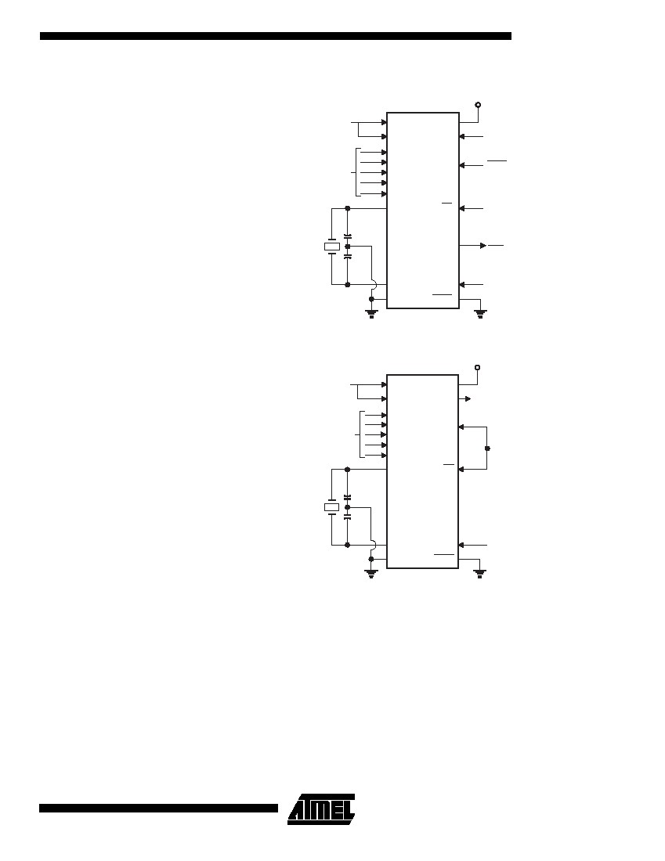
AT89S51
图4： Flash 存储器编程(并口模式)
VCC
AT89S51
ADDR.
0000H/FFFH
A0 - A7
A8 - A11
P1.0-P1.7
P2.0 - P2.3
P2.6
P2.7
P3.3
P3.6
P3.7
XTAL2
EA
VIH/VPP
VCC
P0
PGM
DATA
SEE FLASH
PROGRAMMING
MODES TABLE
ALE
PROG
3-33 MHz
P3.0
RDY/
BSY
XTAL1
GND
RST
PSEN
VIH
图5. Flash 存储器校验(并口模式)
VCC
AT89S51
ADDR.
0000H/FFFH
A0 - A7
A8 - A11
P1.0-P1.7
P2.0 - P2.3
P2.6
P2.7
P3.3
P3.6
P3.7
XTAL 2
VCC
P0
PGM DATA
(USE 10K
PULLUPS)
SEE FLASH
PROGRAMMING
MODES TABLE
ALE
VIH
EA
3-33 MHz
XTAL1
GND
RST
PSEN
VIH
15
2487A–10/01
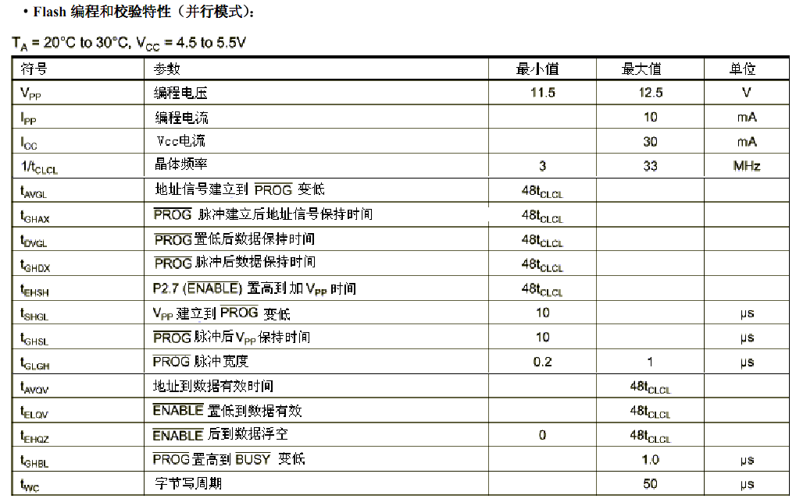
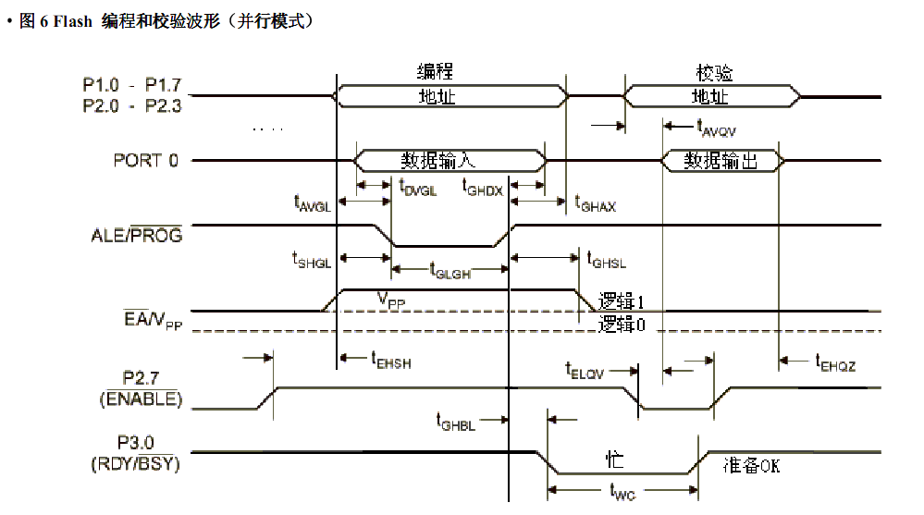

16
AT89S51
2487A–10/01
AT89S51
Figure 7. Flash Memory Serial Downloading
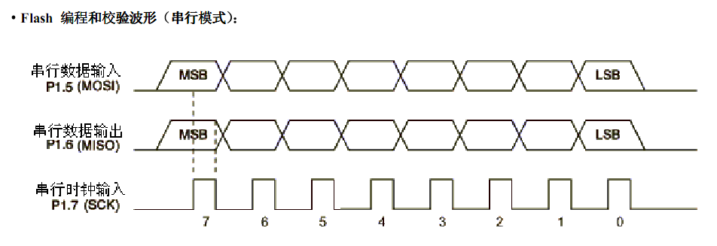

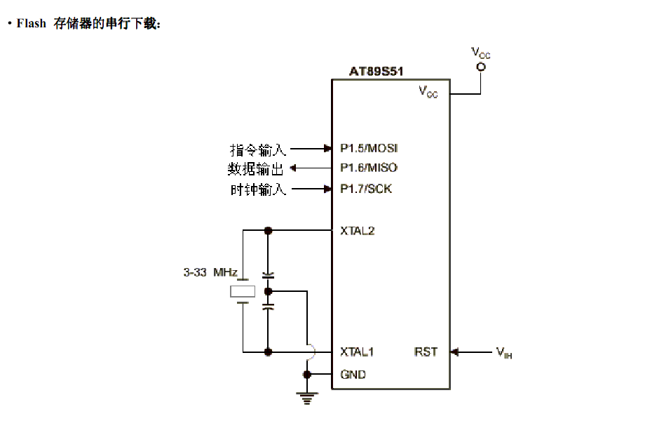

17
2487A–10/01
Table 8. Serial Programming Instruction Set
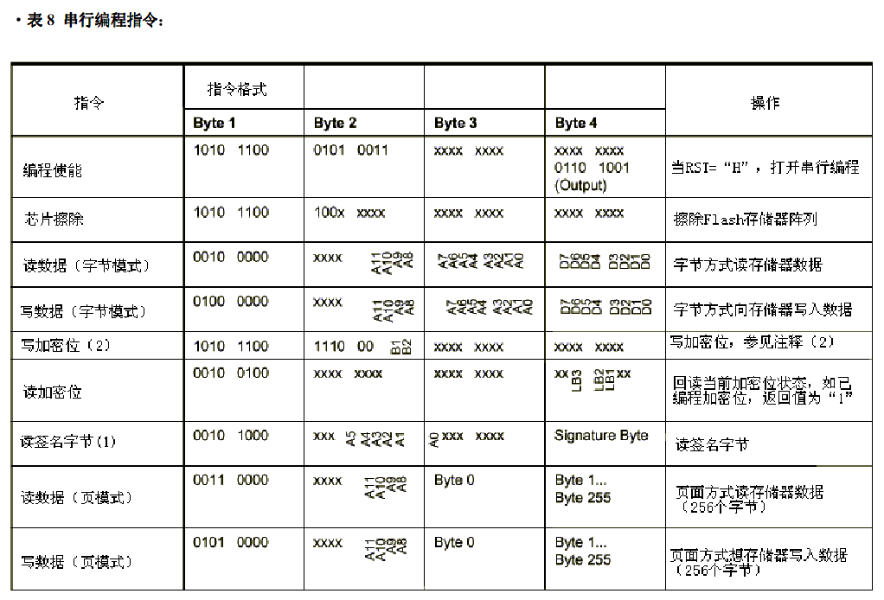
注：
1、当LB3和LB4加密位已编程时不可签名字节。
2、B1=0 B2=0，方式1，无加密保护。
B1=0 B2=1，方式2，加密位LB1。
B1=1,B2=0，方式3，加密位LB2。
B1=1 B2=1，方式4，加密位LB3。
以上各加密位在方式4执行前需按顺序逐一操作。
复位信号为“H后”，建立数据前使SCK为低电平至少为64个系统时钟周期，复位脉冲是必须得。SCK时钟频率不得大于XTAL1时钟的1/16。
在页读/写模式，数据总是从地址00开始直到255。命令字节后紧跟着高4位地址，全部数据单元256字节会逐一进行读/写，此时下个指令将准备译码。

18
AT89S51
2487A–10/01
AT89S51
Serial Programming Characteristics
Figure 9. Serial Programming Timing
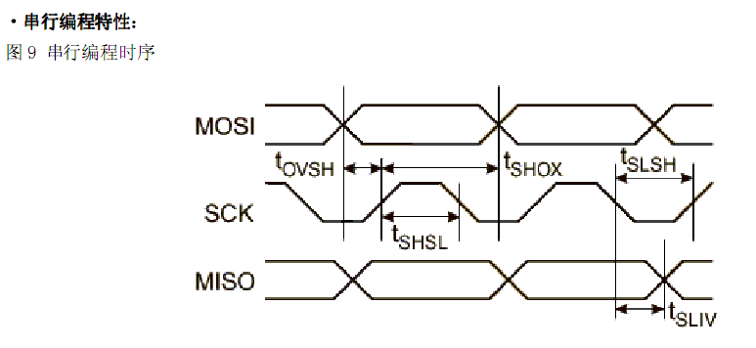
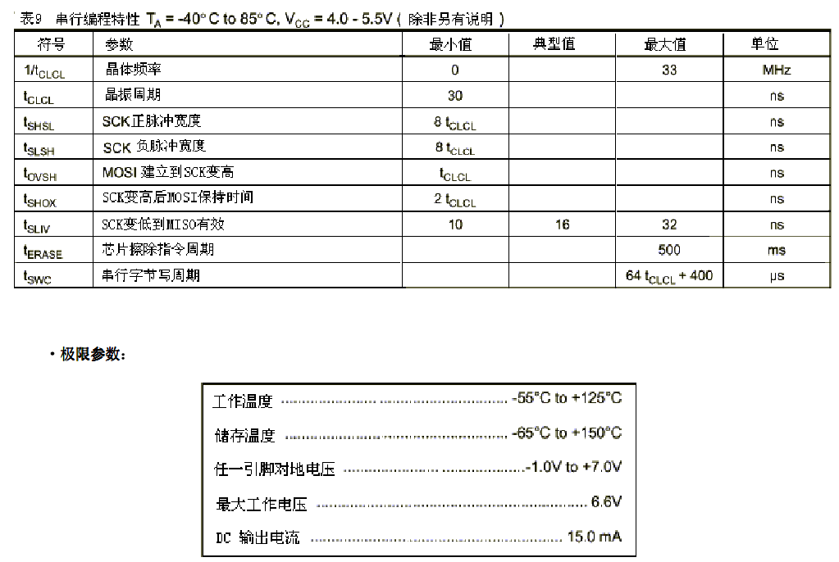
tOVSH
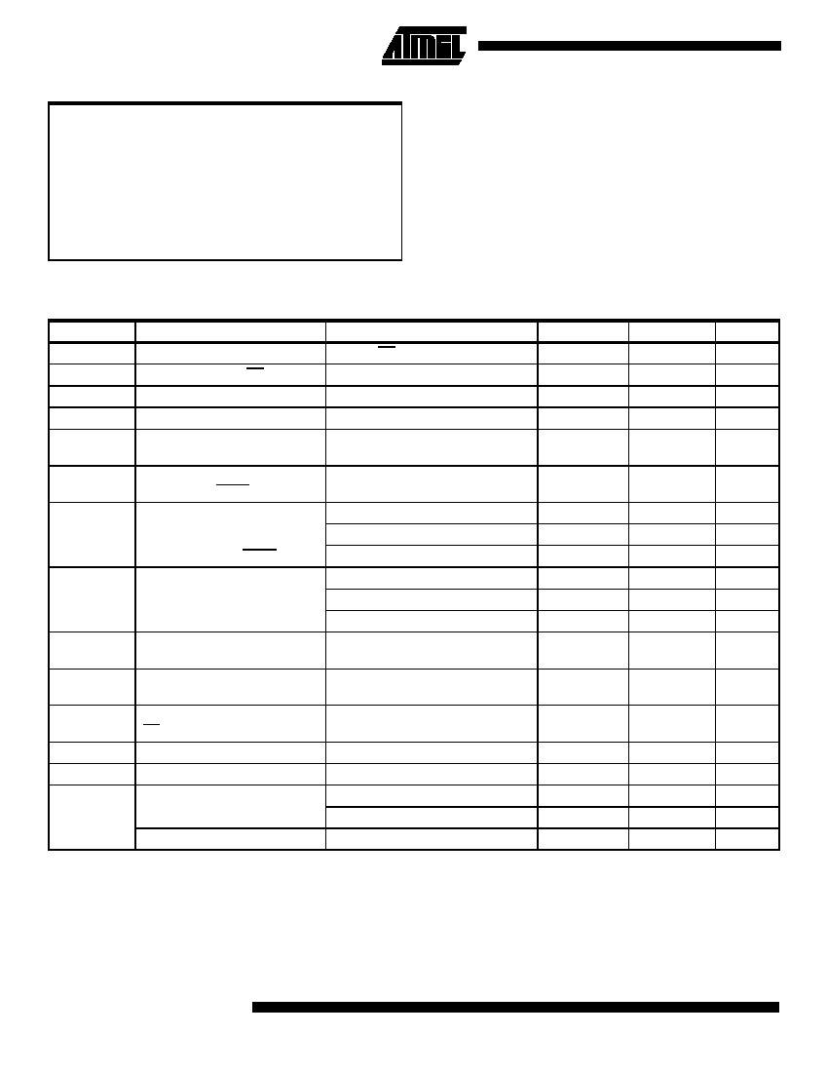
Absolute Maximum Ratings*
Operating Temperature.................................. -55°C to +125°C
Storage Temperature ..................................... -65°C to +150°C
Voltage on Any Pin
with Respect to Ground .....................................-1.0V to +7.0V
Maximum Operating Voltage ............................................ 6.6V
DC Output Current...................................................... 15.0 mA
注:
这些参数是器件的极限参数，使用条件必
须在上述列表范围以内，如果超过上述条
件，不能保证器件安全甚至会造成器件永
久性损坏！
DC Characteristics
The values shown in this table are valid for TA = -40°C to 85°C and VCC = 4.0V to 5.5V, unless otherwise noted.
Symbol
VIL
VIL1
VIH
VIH1
VOL
VOL1
Parameter
Input Low Voltage
Input Low Voltage (EA)
Input High Voltage
Input High Voltage
Output Low Voltage(1) (Ports
1,2,3)
Output Low Voltage(1)
(Port 0, ALE, PSEN)
(Except XTAL1, RST)
(XTAL1, RST)
IOL = 1.6 mA
0.45
IOL = 3.2 mA
IOH = -60 µA, VCC = 5V  10%
VOH
Output High Voltage
(Ports 1,2,3, ALE, PSEN)
IOH = -25 µA
IOH = -10 µA
IOH = -800 µA, VCC = 5V  10%
VOH1
IIL
ITL
ILI
RRST
CIO
Output High Voltage
(Port 0 in External Bus Mode)
Logical 0 Input Current (Ports
1,2,3)
Logical 1 to 0 Transition Current
(Ports 1,2,3)
Input Leakage Current (Port 0,
EA)
Reset Pulldown Resistor
Pin Capacitance
Test Freq. = 1 MHz, TA = 25°C
Active Mode, 12 MHz
Power Supply Current
ICC
注:
Power-down Mode(2)
Idle Mode, 12 MHz
VCC = 5.5V
IOH = -300 µA
IOH = -80 µA
VIN = 0.45V
-650
VIN = 2V, VCC = 5V  10%

0.45 < VIN < VCC
50
300
10
25
6.5
50
KΩ
pF
mA
mA
µA
µA
µA
2.4
0.75 VCC
0.9 VCC
2.4
0.75 VCC
0.9 VCC
-50
V
V
V
V
V
V
µA
V
Condition
(Except EA)
Min
-0.5
-0.5
0.2 VCC+0.9
0.7 VCC
Max
0.2 VCC-0.1
0.2 VCC-0.3
VCC+0.5
VCC+0.5
0.45
Units
V
V
V
V
V
1、在稳定状态（无输出）条件下，IOL有以下限制：
每一引脚最大IOL：10mA
每一8位端口：P0：26mA，P1,2,3：15mA。
2、掉电模式的最小Vcc为2V。
20
AT89S51
2487A–10/01
AT89S51
AC特性：
在以下工作条件测得：P0、ALE/~PROG和~PSEN负载容抗=100pF，
其他端口负载容抗=80pF。

External Program and Data Memory Characteristics
外部程序和数据存储器特性
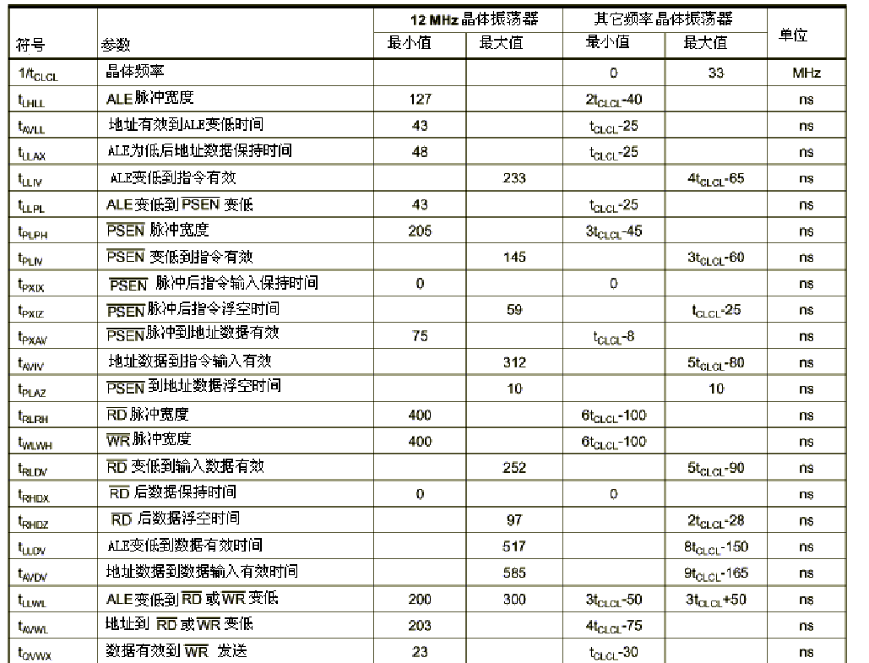
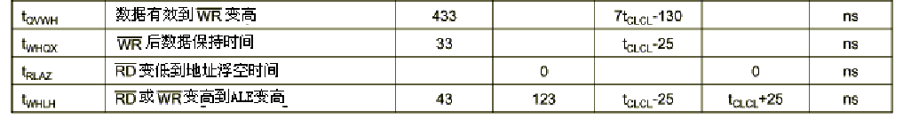
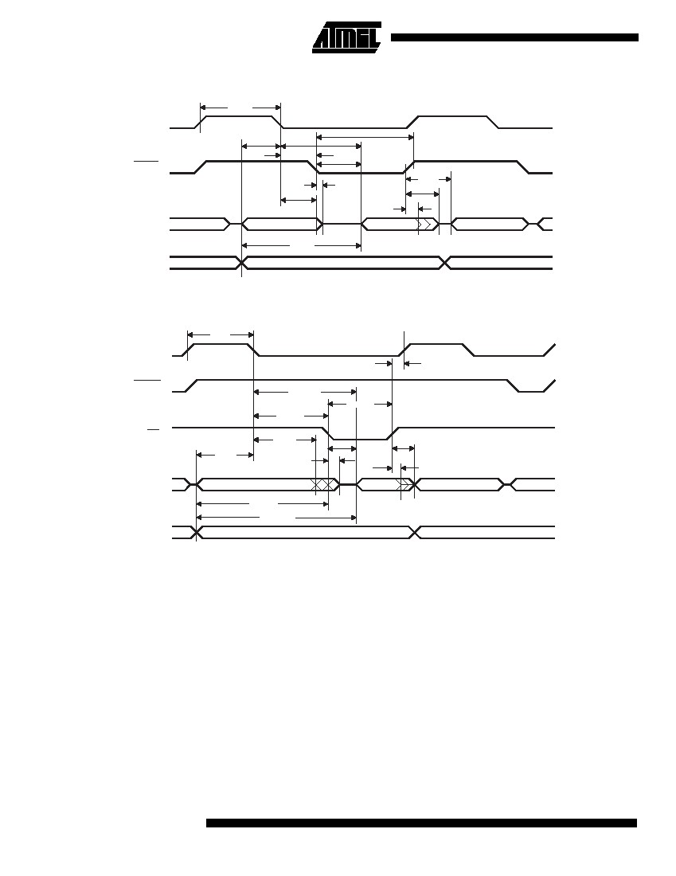
外部程序存储器读周期：
tLHLL
ALE
tAVLL
PSEN
tPLAZ
tLLAX
PORT 0
A0 - A7
tLLPL
tLLIV
tPLIV
tPLPH
tPXAV
tPXIZ
tPXIX
INSTR IN
A0 - A7
tAVIV
PORT 2
A8 - A15
A8 - A15
外部数据存储器读周期
tLHLL
ALE
tWHLH
PSEN
tLLDV
tLLWL
RD
tAVLL
PORT 0
tLLAX
tRLAZ
DATA IN
tRLRH
tRLDV
tRHDZ
tRHDX
A0 - A7 FROM PCL
INSTR IN
A0 - A7 FROM RI OR DPL
tAVWL
tAVDV
PORT 2
P2.0 - P2.7 OR A8 - A15 FROM DPH
A8 - A15 FROM PCH
22
AT89S51
2487A–10/01
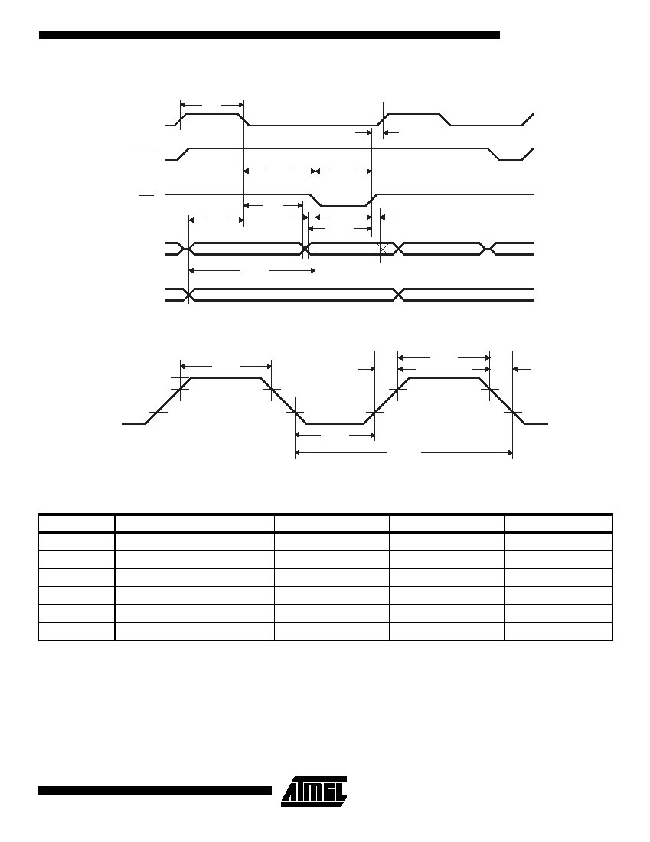
AT89S51
外部程序存储器写周期
tLHLL
ALE
tWHLH
PSEN
tLLWL
WR
tAVLL
PORT 0
tLLAX
tQVWX
tWLWH
tQVWH
DATA OUT
tWHQX
A0 - A7 FROM PCL
INSTR IN
A0 - A7 FROM RI OR DPL
tAVWL
PORT 2
P2.0 - P2.7 OR A8 - A15 FROM DPH
A8 - A15 FROM PCH
外部数据存储器写周期
tCHCX
VCC - 0.5V
0.7 VCC
0.2 VCC - 0.1V
0.45V
tCHCX
tCLCH
tCHCL
tCLCX
tCLCL
外部时钟驱动时序
Symbol
1/tCLCL
tCLCL
tCHCX
tCLCX
tCLCH
tCHCL
步数
振荡器频率
时钟周期
正时序
负时序
上升时间
下降时间
Min
0
30
12
12
5
5
Max
33
Units
MHz
ns
ns
ns
ns
ns
23
2487A–10/01
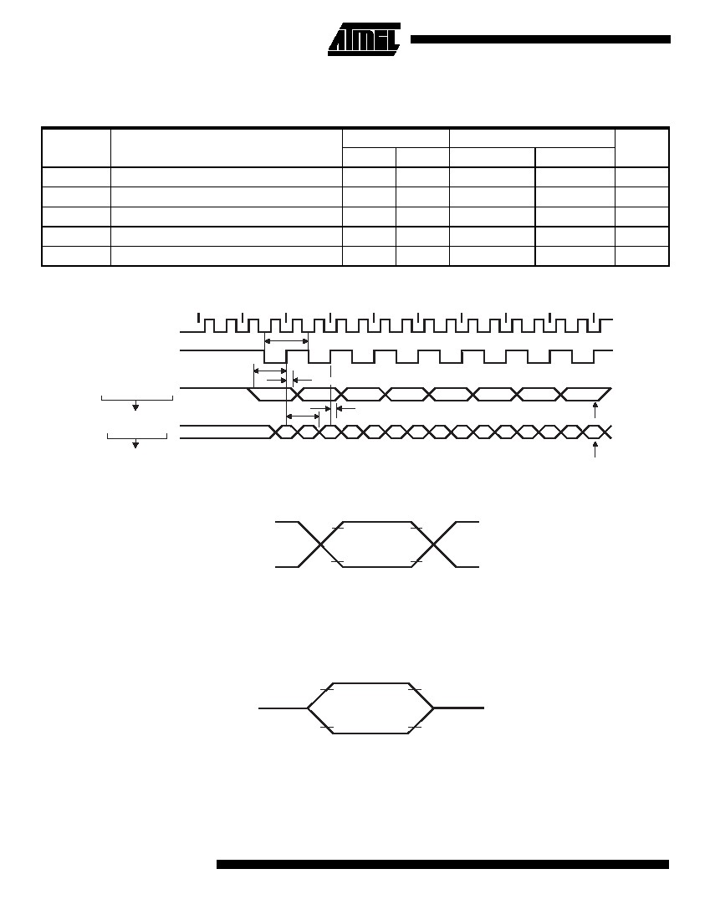
串行口时序：
在Vcc=4.0V-5.5V，负载电容=80pF条件下：
12 MHz Osc
Symbol
tXLXL
tQVXH
tXHQX
tXHDX
tXHDV
Parameter
Serial Port Clock Cycle Time
Output Data Setup to Clock Rising Edge
Output Data Hold After Clock Rising Edge
Input Data Hold After Clock Rising Edge
Clock Rising Edge to Input Data Valid
Min
1.0
700
50
0
700
Max
Variable Oscillator
Min
12tCLCL
10tCLCL-133
2tCLCL-80
0
10tCLCL-133
Max
Units

ns
ns
ns
ns
上位寄存器时序波形：
INSTRUCTION
ALE
CLOCK
0
1
2
3
4
5
6
7
8
tXLXL
tQVXH
WRITE TO SBUF
tXHQX
0
1
2
3
4
5
6
7
SET TI
VALID
VALID
VALID
VALID
VALID
OUTPUT DATA
CLEAR RI
INPUT DATA
tXHDV
VALID
VALID
tXHDX
VALID
SET RI
AC测试输入/输出波形：
VCC - 0.5V
0.2 VCC + 0.9V
TEST POINTS
0.45V
0.2 VCC - 0.1V
注：
AC输入测试在Vcc-0.50V为逻辑1及0.45V为逻辑0，
时序测试在VIH为最小时和VIH为最大时测量。
浮空波形：
V LOAD+
V LOAD
V LOAD -
0.1V
0.1V
V OL -
时序参考位置
V OL +
0.1V
0.1V
注:
1．在浮空状态，端口引脚在负极出现100mV电压，也即当一个端口电压从VOH到VOL变化时出现100mV电压时浮空状态。
24
AT89S51
2487A–10/01
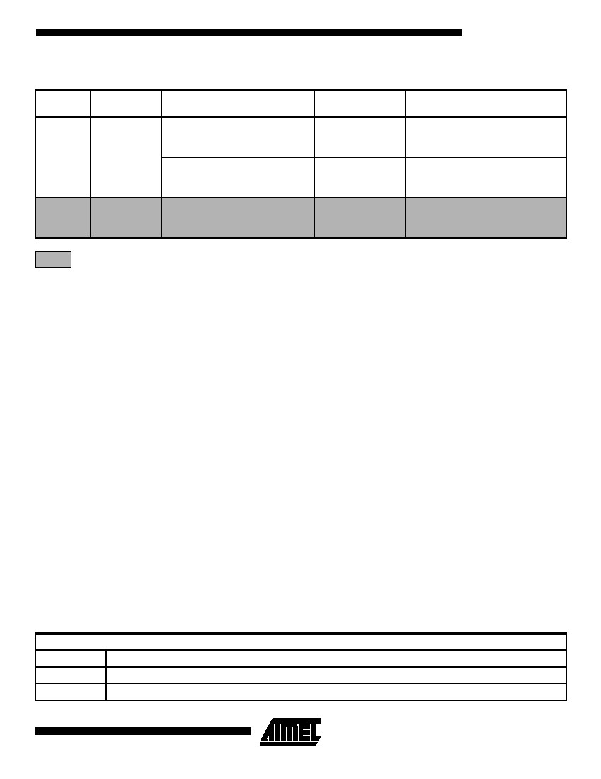
串行口时序：
在Vcc=4.0V-5.5V，负载电容=80pF条件下：
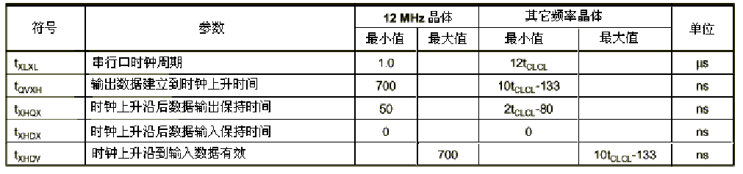
AT89S51
产品信息：
Speed
(MHz)
24
Power
Supply
4.0V to 5.5V
Ordering Code
AT89S51-24AC
AT89S51-24JC
AT89S51-24PC
AT89S51-24AI
AT89S51-24JI
AT89S51-24PI
33
4.5V to 5.5V
AT89S51-33AC
AT89S51-33JC
AT89S51-33PC
Package
44A
44J
40P6
44A
44J
40P6
44A
44J
40P6
Operation Range
Commercial
(0° C to 70° C)
Industrial
(-40° C to 85° C)
Commercial
(0° C to 70° C)
= Preliminary Availability
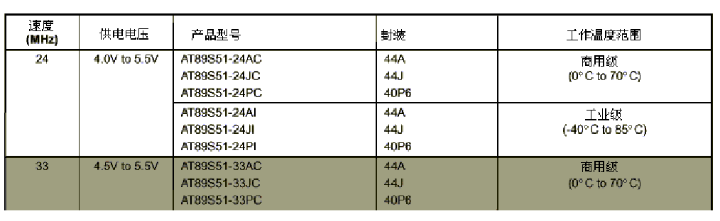
封装形式
44A
44J
40P6
44-lead, Thin Plastic Gull Wing Quad Flatpack (TQFP)
44-lead, Plastic J-leaded Chip Carrier (PLCC)
40-pin, 0.600" Wide, Plastic Dual Inline Package (PDIP)
25
2487A–10/01
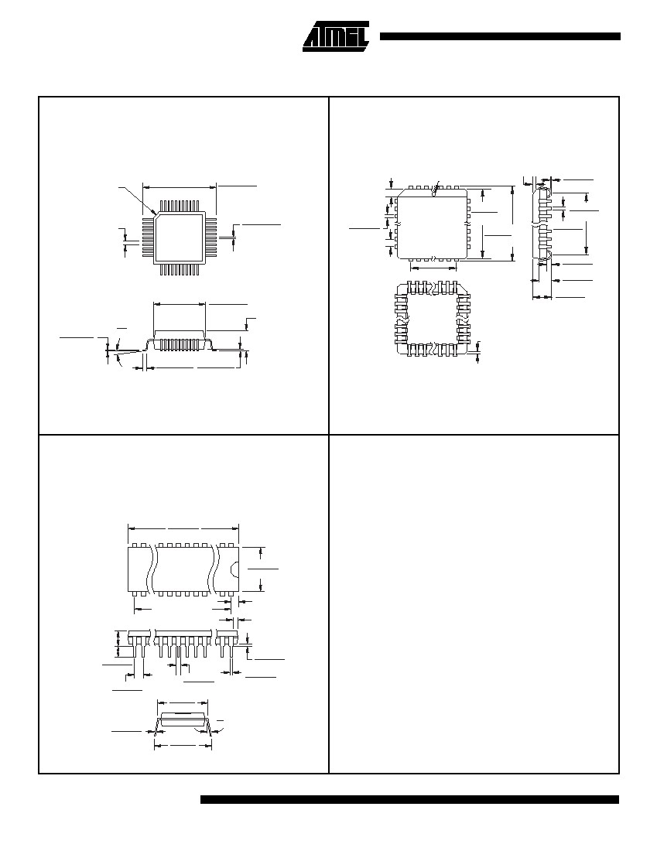
Packaging Information
44A, 44-lead, Thin (1.0 mm) Plastic Gull Wing Quad
Flat Package (TQFP)
Dimensions in Millimeters and (Inches)*
44J, 44-lead, Plastic J-leaded Chip Carrier (PLCC)
Dimensions in Inches and (Millimeters)
.045(1.14) X 45°
PIN 1 ID
12.21(0.478)
SQ
11.75(0.458)
PIN NO. 1
IDENTIFY
.045(1.14) X 30° - 45°
.012(.305)
.008(.203)
0.80(0.031) BSC
0.45(0.018)
0.30(0.012)
.656(16.7)
SQ
.650(16.5)
.032(.813)
.026(.660)
.695(17.7)
SQ
.685(17.4)
.630(16.0)
.590(15.0)
.021(.533)
.013(.330)
.050(1.27) TYP
.500(12.7) REF SQ
10.10(0.394)
SQ
9.90(0.386)
0
7
1.20(0.047) MAX
.043(1.09)
.020(.508)
.120(3.05)
.090(2.29)
.180(4.57)
.165(4.19)
0.20(.008)
0.09(.003)
.022(.559) X 45° MAX (3X)
0.75(0.030)
0.45(0.018)
0.15(0.006)
0.05(0.002)
*Controlling dimension: millimeters
40P6, 40-pin, 0.600" Wide, Plastic Dual Inline
Package (PDIP)
Dimensions in Inches and (Millimeters)
JEDEC STANDARD MS-011 AC
2.07(52.6)
2.04(51.8)
PIN
1
.566(14.4)
.530(13.5)
1.900(48.26) REF
.220(5.59)
MAX
SEATING
PLANE
.161(4.09)
.125(3.18)
.110(2.79)
.090(2.29)
.065(1.65)
.041(1.04)
.630(16.0)
.590(15.0)
0 REF
15
.690(17.5)
.610(15.5)
.090(2.29)
MAX
.005(.127)
MIN
.065(1.65)
.015(.381)
.022(.559)
.014(.356)
.012(.305)
.008(.203)
26
AT89S51
2487A–10/01
公司总部
公司总部
2325果园公园圣若泽，加利福尼亚州95131
电话（408）441-0311（408）487-2600传真
公司产品的业务
爱特梅尔科罗拉多斯普林斯
1150 E .夏安新梅。大道。
科罗拉多斯普林斯，共80906
电话（719）576-3300
（719）540-1759传真

欧洲公司
公司路的arsenaux 41
卡萨旗帜80ch-1705弗里堡
瑞士电话（41）26-426-5555
（41）26-426-5500传真
公司格勒诺布尔rochepleine
大道英国石油公司12338521
saint-egreve语，法国
电话（33）4-7658-3000
（33）4-7658-3480传真
爱特梅尔海尔布隆
theresienstrasse 2
邮政信箱3535
d-74025海尔布隆，德国
电话（49）71 31 67 25 94
传真（49）71 31 67 24 23
亚洲
亚洲公司有限公司
1219室
华懋黄金广场77路tsimhatsui么
东九龙香港
电话（852）2721-9778
（852）2722-1369传真

公司南特
拉尚特利英国石油公司70602
44306南特3，法国
电话（33）0 2 40 18 18 18
传真（33）0 2 40 18 19 60
日本
公司日本K . K .
9楼，tonetsu白陵建筑业
1-24-8白陵
东京都中央区，104-0033
日本
电话（81）3-3523-3551
（81）3-3523-7581传真
爱特梅尔·鲁塞
工业区13106罗塞特语，法国
电话（33）4-4253-6000
（33）4-4253-6001传真

公司的智能卡集成电路
苏格兰企业科技园
东基尔布赖德，苏格兰0qr大容积
电话（44）1355-357-000
（44）1355-242-743传真
电子邮件
literature@atmel.com
网站
http://www.atmel.com
© Atmel Corporation 2001
爱特梅尔公司不保证其产品的使用，除了那些明确地包含在本公司的标准保修
这是在详细的公司的条款和条件在公司网站。本公司不承担任何错误
这可能出现在这个文件，有权更改设备或规格详细此处在没有任何通知的情况下，和
不作任何承诺更新的信息内容。没有许可证的专利或其他知识产权的公司被授予
本公司在与销售公司产品，明示或暗示。公司的产品未被授权使用作为关键
在生命支持设备或系统。
公司®是注册商标公司。
MCS - 51®是注册商标英特尔公司。术语和产品名称可在此文件
商标等。
.
Printed on recycled paper.
2487A–10/01/xM

